2 группа
Воспитптель: Шинкар Оксана Алексеевна
Тема недели: «Я одеваюсь сам»
(6.05.2020 – 8.05.2020)
Среда 6.05.2020
Доброе утро! Начинаем утро с утренней зарядки

https://audio-vk4.ru/?mp3=детская+зарядка
https://www.youtube.com/watch?time_continue=11&v=a3pMqrjRciI&feature=emb_logo
Пальчиковая гимнастика:
Обувь

Раз, два, три, четыре, пять
Будем обувь считать:
Раз – туфли,
Два – сапожки,
Три – ботинки,
Четыре – босоножки,
И, конечно, тапки – пять.
Ножкам надо отдыхать.

Ребенок загибает пальцы на руке.
Завтрак:
Занятие : Аппликация: «Нарядная одежда»
Цель: Закрепить навыки детей пользоваться клеем
Задачи:
- развивать художественный вкус в ходе аппликации вызывать желание трудиться
- закреплять навыки детей правильно располагать узор, пользоваться салфеткой при выполнении аппликации.
- вызывать желание трудиться .
Раздаточный материал: цветная бумага, клей, шаблоны платья, рубашки, мелкие детали из цветной бумаги.
Ребята сегодня мы с вами будем украшать платье .

Я получила письмо: «Ребята, здравствуйте. Нужна ваша помощь. В нашем ателье сломались швейные машины, и мы никак не можем изготовить платья и рубашки для наших моделей. Помогите, пожалуйста.
Ну что, ребята, поможем?
Дети: ????? Да!
Уважаемые родители! Вырежьте пожалуйста детям шаблоны платья или рубашки и мелкие или крупные кружочки или бантики.
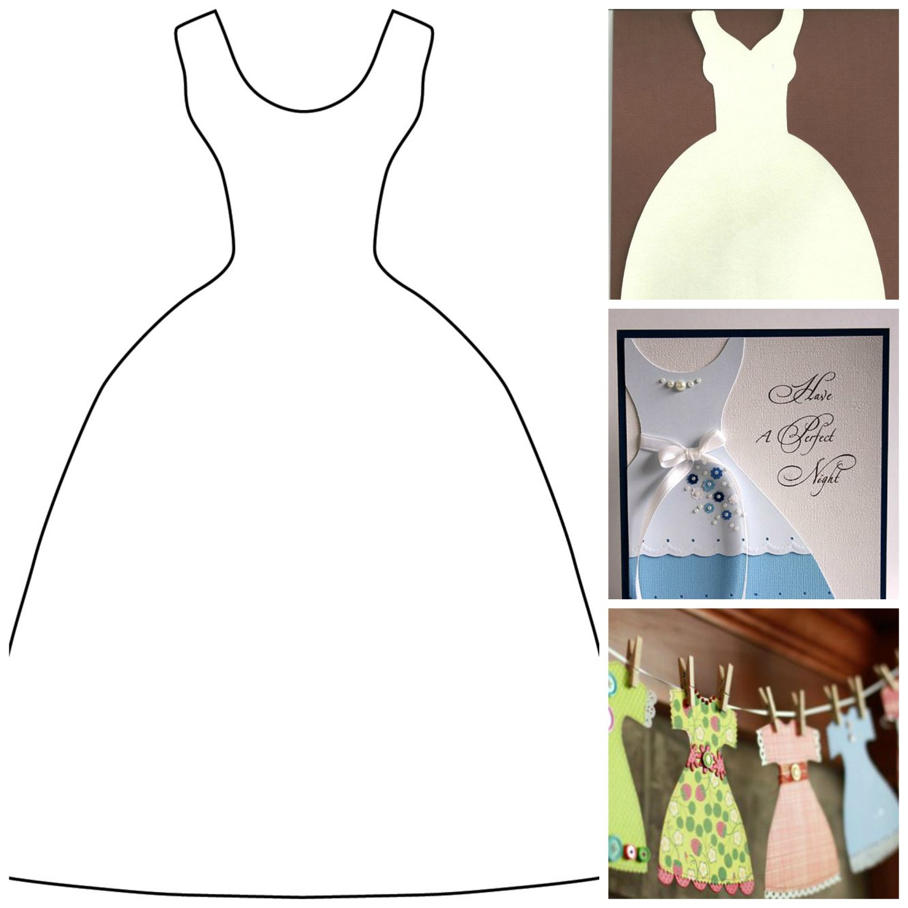

Ребята мы сейчас с вами превратимся в портных. У нас много работы и наши ручки и ножки могут устать. Давайте мы их укрепим зарядкой.
Дети: ????? Да!
Физ. минутка «Портниха»
Игла, Иголка, шей быстрей - (Дети имитируют движение рук с иголкой при шитье).
Мы шьем одежду для друзей. (Хлопают в ладоши).
Матрешку, мишку, куклу Ладу (Считают пальчики).
Оденем в новые наряды! (Демонстрируют одежду).
Молодцы, быстро и чётко выполнили все движения, а сейчас давайте приступим к нашим платьям. Ребята, посмотрите, сколько у нас украшений, вы можете выбрать те, которые вам нравятся, а я покажу, как вы можете украсить платья. Я нанесу капельку клея на своё украшение и приложу к платью. Здорово получается! А сейчас вы свои платья украсьте. (Индивидуальная помощь во время украшения заготовок, помощь при выборе цветов для гармоничного сочетания.)
Ребята, вы только посмотрите, какие красивые платья у нас получились! А давайте сделаем свою выставку одежды, ваши платья и рубашки такие красивые! Полюбуемся, а потом отправим в ателье. Сейчас разместим наряды на выставку.
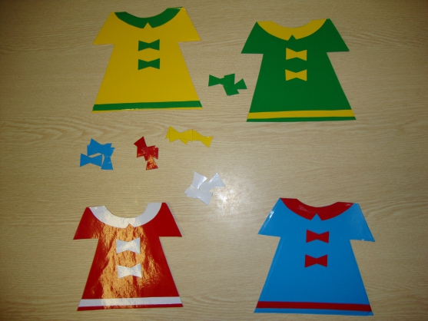
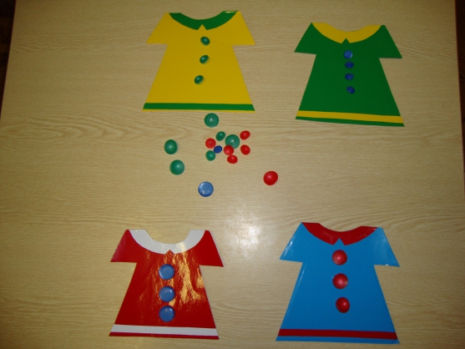
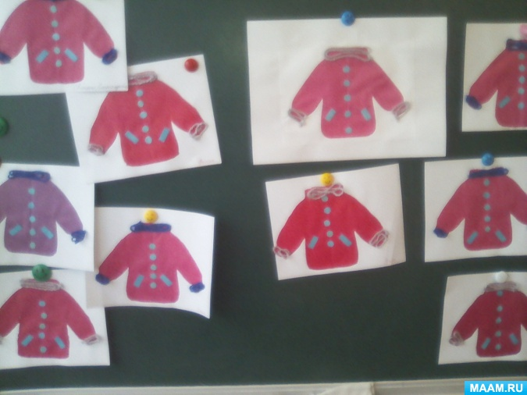
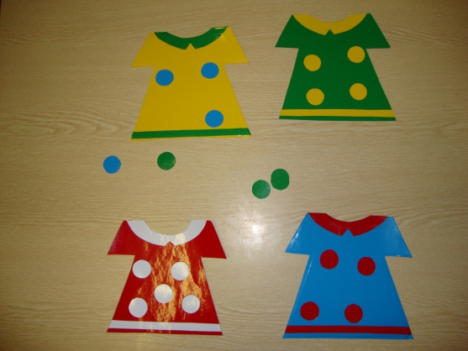
Жду Ваших красивых платишек или рубашек
Физкультура: с физкультурным руководителем.

